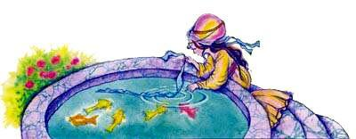Жила-была принцесса... Нет, не так! Жил-был король... Опять не так! Вот! Жил-был бедный рыбак. Однажды, закинув сеть, почувствовал он, что в сети - что-то очень большое и тяжелое. Еле вытащил. Видит - шевелится в сетях огромный краб, такой, какого он никогда раньше и не видел. Обрадовался он и сказал себе: такого краба только королю можно продать - уж больно большой и красивый. Сказано - сделано. Принес он краба в королевский дворец.- Ваше Величество, - говорит, - купите у меня этого краба.- На что мне твой краб? Продай его еще кому-нибудь, - ответил король. Он был в тот день не в духе. И тут бы и кончилась наша сказка, но в этот самый момент вошла в королевские покои... думаешь, старая нянька короля? или придворная дама? Вовсе нет, хотя и придворные дамы, и нянька в нашей сказке будут!- Принцесса!А принцесса в том королевстве была большой любительницей рыбы. Что ты, что ты, она ее не ела, а просто очень любила наблюдать за золотыми и серебряными рыбками, которые жили в королевском бассейне в саду.- Ах, какой дивный краб! Папочка, дорогой, купи краба, прошу тебя! Мы его пустим в бассейн к кефалям и золотым рыбкам!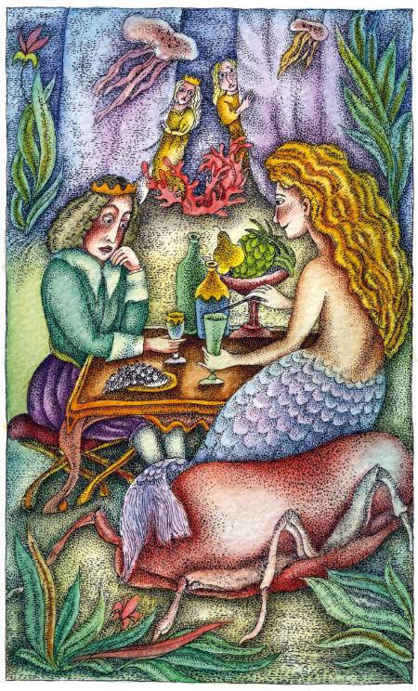Ну как король мог отказать своей любимой дочери?И вскоре ко всеобщему удовольствию рыбак получил увесистый кошелек с монетами, а краб был выпущен в бассейн к рыбкам. (Правда, сначала принцесса перевязала ему одну клешню голубой ленточкой из своей косы, в знак того, что он - любимый ее краб. Не знаю, было ли крабу удобно, но принцесса этим тоже не интересовалась.)Теперь принцесса целыми днями не отходила от бассейна - все наблюдала за повадками краба. И правильно делала! Потому что не будь она такой наблюдательной, наша сказка могла бы кончиться на этом самом месте.Вскоре принцесса заметила, что ровно в полдень краб куда-то исчезает. Осиротелые рыбки плавали в бассейне, а краба - и след простыл!А однажды случилось вот что. У старой няньки, которая нянчила короля, когда он был маленьким, а потом и королевскую дочку, был сын-лодочник.Как-то вечером, расчесывая принцессе волосы, нянька проговорила:- Знаешь, голубушка, мой Джованни рассказывает, что на побережье за городом он видел недавно в полдень огромного краба с голубой ленточкой на клешне. Вот удивительно - ведь такого большого краба да еще и с ленточкой нету ни у кого больше!Тут принцесса вспомнила, что именно в полдень ее краб куда-то исчезает, и попросила няньку, чтобы ее сын отвез ее на тот берег.Понятно, что если принцесса чего-то пожелает, то долго ждать она не будет. И поэтому уже следующим утром принцесса вместе с лодочником Джованни была на побережье около маленького морского грота. Она попросила лодочника вернуться за нею вечером, а сама спряталась в зарослях кустарника.И вот ровно в полдень из воды вылез - тут принцесса просто ахнула от изумления - ее краб с голубой ленточкой на клешне! Но это было не самое удивительное! На спине краба сидела русалка! Краб заполз в грот, а принцесса, подождав несколько секунд, прокралась вслед за ним.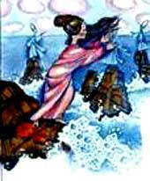И что же она увидела?Посреди прекрасного подземного зала стоял великолепно накрытый стол с кушаньями. Русалка дотронулась до краба волшебной палочкой, и в тот же миг из его панциря вышел красивый юноша и сел за стол. Когда юноша поел, он снова вошел в панцирь краба. Русалка села крабу на спину, и они стали двигаться к выходу из пещеры. А наша принцесса едва успела убежать.Потом, когда краб с русалкой скрылись под водой, она вернулась в пещеру и взяла со стола один пирожок. Она ведь так проголодалась! Но она не успела съесть кушанье, как на берегу послышался встревоженный голос лодочника: «Ваше Высочество! Где Вы?» Принцесса быстро сунула пирожок в карман и бросилась к лодке.Конечно, она никому не рассказала о своих приключениях - даже нянюшке. Во-первых, потому, что ее стали бы ругать, а во-вторых, потому, что она - может, ты уже сам догадался? - влюбилась в юношу-краба! Она вспоминала его и понимала, что юноши прекраснее никогда в своей жизни не видала, хоть и была знакома, наверное, с целой дюжиной принцев и королевичей!На следующее утро принцесса сидела у бассейна, смотрела, как лениво поводя клешнями, плавает краб. И тут ей пришла в голову мысль. Она достала из кармана пирожок, который взяла в волшебной пещере и протянула его крабу. Сначала краб как будто даже и не заметил угощения - но ведь всем известно, что крабы довольно медлительны, - но потом заговорил человеческим голосом!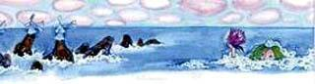- Никому и никогда, о моя принцесса, не рассказывай о том, что ты вчера видела, - сказал он, - если русалка узнает о том, что ты видела нас, она погубит меня, ведь я пленник ее колдовства!- Мне хочется освободить тебя от злых чар, - прошептала в ответ девушка. - Скажи, как я могу тебе помочь?- Вряд ли ты сумеешь мне помочь. От злых чар меня сможет избавить только девушка, которая полюбит меня больше жизни.- Я готова на все, - промолвила принцесса.И тогда принц - а это, конечно же, был настоящий принц - сказал своей возлюбленной:- Ступай на берег моря, поднимись на большую скалу и пой и играй на скрипке, пока к тебе на подплывет русалка - она обожает музыку. Русалка покажется из воды и скажет: “Играй, красавица, мне так хорошо!” А ты ответь: “Ладно, я буду играть, если дашь мне цветок, который у тебя в волосах”. Когда этот цветок попадет в твои руки, я буду свободен: в нем мое спасение. Больше я не могу разговаривать с тобою, это опасно, - и с этими словами краб бултыхнулся в голубую воду бассейна.Принцесса ласково кивнула ему, но тоска сжала ее сердце. Дело в том, что наша принцесса - только никому не говори! - совсем, ну просто совершенно не умела ни играть на скрипке, ни петь...На следующее утро девушка пошла к своему отцу-королю и сказала, что желает учиться музыке и пению. Ну как король мог отказать своей любимой дочери? Он тут же велел позвать певцов и музыкантов...Ах, сколько смычков было сломано в королевским покоях! Ах, сколько учителей музыки дрожали, боясь попасть в тюрьму! Ах, сколько раз принцесса готова была отказаться от своего решения! Дело в том, что учение давалось ей ужасно трудно. И наша сказка не раз могла бы кончиться, если бы у принцессы не был такой упорный характер.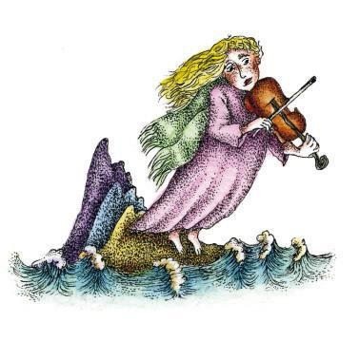Но вот в один прекрасный день сразу после урока музыки принцесса пришла к королю и сказала:- Я хочу пойти к морю и там, на большой скале, поиграть на скрипке.- На скале, на берегу моря? Ты с ума сошла! - воскликнул король.Но как всегда, не стал противиться ее желанию. И даже отпустил свою ненаглядную девочку почти одну - ну разве только послал вместе с ней восемь фрейлин и отряд воинов, велев не спускать с принцессы глаз.Принцесса поднялась на большую скалу, а восемь фрейлин встали на восьми скалах вокруг нее.Едва раздались звуки скрипки, как в волнах появилась русалка.- Какая изумительная музыка! - прокричала русалка. И это была правда, играла принцесса и в самом деле чудесно. - Играй, играй, мне так хорошо!- Я буду играть, только подари мне цветок, который у тебя в волосах, - сказала принцесса, как ее учил краб.- Достанешь цветок оттуда, куда я его заброшу, и он твой.- Хорошо, - сказала принцесса и снова стала петь и играть.А когда кончила, русалка кинула цветок далеко в море и громко крикнула:- Держи!И принцесса бросилась в воду и поплыла туда, где на волнах покачивался прекрасный цветок. Надо вам сказать, что и плавала она тоже неважно. Но она забыла про это, когда поняла, что сейчас решается судьба ее любимого.- Принцесса! Принцесса! - закричали все восемь фрейлин со своих скал.Ветер развевал их белые одеяния. Они протянули к морю руки и звали принцессу, но она все плыла и плыла, то исчезая, то вновь показываясь среди волн. А когда силы уже покидали ее, набежавшая волна принесла ей цветок прямо в руки.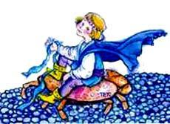А из-под воды донесся голос:- Ты спасла меня и теперь станешь моей женой. Ничего не бойся, я помогу тебе выйти на берег.Когда краб вынес принцессу на берег, он прошептал ей:- Я только порадую своих родителей, а завтра приду просить у короля твоей руки, - проговорил краб и поплыл с принцессой к берегу.Дома принцесса сказала королю, что было очень весело, и ни слова больше.А на другое утро перед королевским дворцом послышался стук копыт, раздались звуки труб и грохот барабанов. И королю доложили, что из соседнего государства прибыл принц.Принц попросил у короля руки его дочери и тут же рассказал все как было. Король сначала было разгневался, что от него все скрыли, приказал позвать дочь. Принцесса явилась и бросилась в объятия принца.- Ах, мой возлюбленный!Ну как король мог отказать своей любимой дочери? И он понял, что ничего другого не остается, как сыграть свадьбу.

